乐山职业技术学院
采购实训室桌椅及展示柜招标公告

本着“公开、公平、公正”的原则，经学院招标领导小组研究决定，对实训室桌椅及展示柜采购招标有关事宜公知如下：
一、采购项目
实训室桌椅及展示柜。
二、投标单位资质
注册资金在500万以上且具有中国环境标志产品认证证书的家具厂商均可报名投标，报名时需提交单位的营业执照、资质证书、法定代表人证明书或法人授权委托书（复印件要加盖单位公章），同时提交项目负责人的有关证件及身份证的复印件。
三、数量、规格
1.数量：办公桌20张，椅子80把，展示柜6组。
2.规格具体见技术参数及要求。
四、采购办法
包工包料，送货上门。
五、送货日期
合同签订后20天内。
六、质量要求
（一）桌子材质：
1.桌面：采用25mm吉林森工木一级环保纤维板，甲醛。重金属等有害物质含量符合国家环保E1级标准；PVC本色封边，台湾32系列五金配件。
2.桌脚：宝钢铁制作，4*4方钢，厚度1.2mm以上,钢铁经磷化处理，硫酸泡制，上高光烤漆。
（二）椅子材质：优质蓝色面料，内衬高密度PU38#发泡海绵。椅腿40mm，管壁1mm以上，椅脚有橡胶软塞不易划伤地板。
（三)展示柜材质：
1.柜体：采用15mm吉林森工木一级环保纤维板，甲醛。重金属等有害物质含量符合国家环保E1级标准；PVC本色封边，台湾32系列五金配件。
2.玻璃：采用8mm优质玻璃，全部磨边处理。柜体与玻璃连接处固定不易松动。
（四）保质要求：保质期限三年。
七、验收及付款
货到验收，发现不合格之处，应返工重做。验收合格后支付95%货款，余5%款作为质量保证金一年后支付。
八、投标书
（一）要求：
1．标书装袋密封，加盖单位骑缝章，并注明“开标时才能启封”字样；
2．要求的时间和地点送达，过时不再受理；
3．字迹清楚、能够辨认，不得涂改。如有修改，需加盖单位公章和法人代表章。
（二）具体内容
1．投标报价：具体包括材料名称、规格、单价、总价；
2．技术措施：应详细列出；
3．制作方案：应具体说明；
4．近两年的类似业绩：提供同类产品的业绩合同复印件，原件备查；
5．送货时间；
6．检验报告：所有材料和成品的检验报告；
7．保质期限。
九、报名
请于2014年11月14日—17日上午9：00—11：30，下午2：30—4：30，持企业营业执照、组织机构代码证及相关资质要求的材料（原件及复印件一份）到学院后勤处报名。
十、开标时间及要求
报价单一式三份密封后加盖公章，招标时带到招标现场，当场开封。于2014年11月19日上午10：30在学院三楼会议室开标。
十一、联系人及电话
李老师 0833-2272224
附：实训室桌椅及展示柜参数

招标办（后勤处）
二O一四年十一月十四日

附：实训室桌椅及展示柜参数
报 价 清 单
乐山职业技术学院
名称 | 图样 | 规格（mm） | 材质说明 | 数量 | 单位 | 单价（元） | 小计
办公桌 | 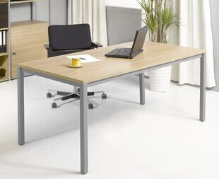 | 1200*600*760 | 基材采用250mm环保纤维防火板，木纹饰面。脚架4X4正方形方钢。（玫瑰色面板） | 20 | 张
椅子 | 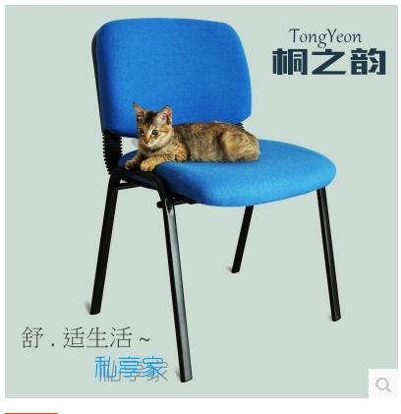  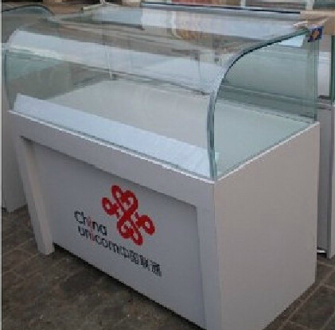 | 标准 | 内衬38#发泡海绵，软硬适中回弹性好不易变形。全金属脚架。 | 80 | 把
展示柜 |  | 1200*500*900 | 柜子采用环保纤维防火板，玻璃选用8mm厚优质玻璃。 | 6 | 组
合计金额（元） |  | 大写： 小写：

